Sorszám: O-51/2000

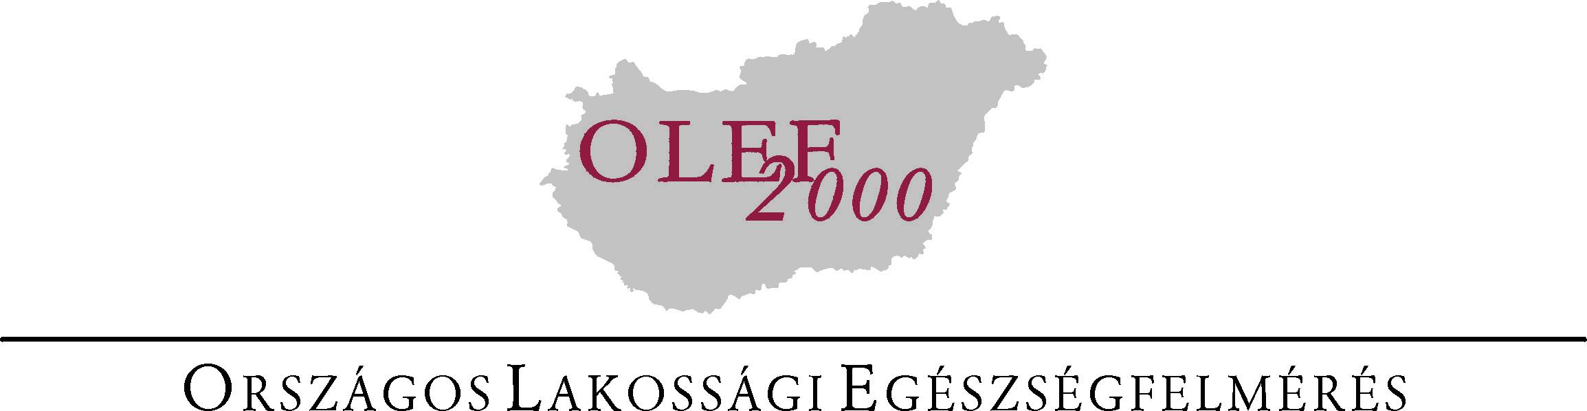

CAPI KÉZIKÖNYV
Országos Egészségmonitorozási Program
országos LAKOSSÁGi EGéSZSÉGFELMÉRÉS

2000. július

Egészségfejlesztési Kutatóintézet
Magyar Gallup Intézet

Bevezető
Az Országos Lakossági Egészségfelmérés során a kérdezések egy részét hordozható számítógépen futó programmal rögzítjük.
A program a papíron megtervezett kérdőíveket elektronikus formába a hordozható számítógép képernyőjén megjeleníti, és az un. beviteli mezők segítségével lehetővé teszi a kérdőív kérdéseire adott válaszok rögzítését.

Első lépések

A program indítása
A program a Windows munkaasztalára kihelyezett OLEF CAPI feliratú ikon kettős kattintásával indítható el.



A program csak akkor képes elindulni, ha a Windows szabályosan (hibaüzenet nélkül) elindult és az un. InterBase segéd program ikonja automatikusan a jobb alsó sarokban megjelent.

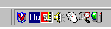

InterBase segéd program ikonja

Hibaüzenet vagy egyéb probléma esetén a gépet újra kell indítani!

A jelszó megadása
A program indítása után egy jelszó ablak jelenik meg. Minden kérdező a hordozható számítógép átadásakor egy lezárt borítékba megkapja a saját jelszavát, melyet saját felelőségi körében köteles illetéktelenektől megvédeni.

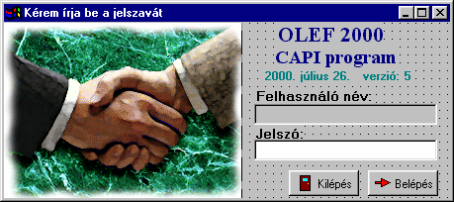

Jelszó megadása
A Belépés nyomógombra kattintva 20-30 másodperc alatt a program betölti az elektronikus kérdőívet.

Kérdőívfelvétel

Kérdezendő személy kiválasztása
A jelszó megadás után az „Adatlap” ablak jelenik meg, mely két részből áll:
- A kérdezendő személy adatai
- Az adatfelvitel ’története’
A kérdezendő személyek adatai táblázatban, az egér jobb gombjának a kívánt sorra való kattintásával, kiválasztható a kérdezendő személy.
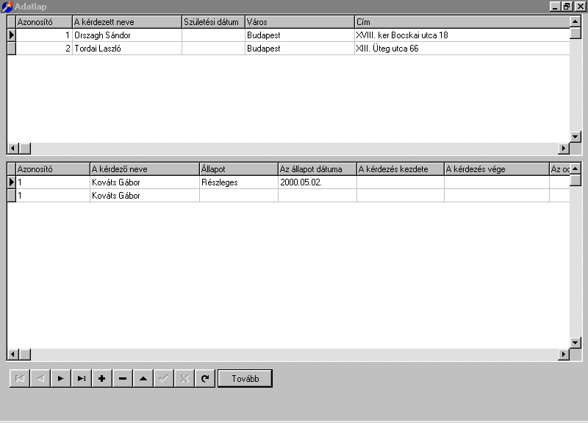Minden személy adatfelviteli ’története’ a második táblában látható, melyet a kérdezés sikertelensége, részleges befejezése vagy befejezése esetén kell kitölteni (további információk a későbbiekben).
A kérdezendő személy kiválasztása
A kérdezendő személyek adatai

Az adatlap nyomógombjai:
Ugrás az első sorra
Visszalépés az előzőre
Előre lépés a következőre
Ugrás az utolsó sorra
Új sor hozzáadása
Egy sor törlése
Szerkesztő mód
A változtatás mentése
Mégse
Vissza az előző állapothoz
A kiválasztott személy adatfelvételi története
A „Tovább” gomb megnyomása után a program a soron következő kérdést jeleníti meg. Ha a kiválasztott személy megkeresése első alkalommal
történt akkor a tovább lépés után egy bevezetőként felolvasandó szöveg jelenik meg, ha már részleges kérdezés volt, akkor a program az előző alkalommal abbahagyott kérdés utáni kérdéssel folytatja.

A kérdőív ablak kitöltése
Az adatlap után a „KÉRDŐÍV” ablakban jelenik meg. A kurzor automatikusan a soron következő beviteli mezőbe kerül, ebbe a mezőbe lehet rögzíteni az adatokat. A kitöltést segíti az F1 billentyű lenyomásakor megjelenő lista ablak, mely tartalmazza a bevihető értékeket. Az F1 nyomva tartása közben a le –fel nyilakkal kiválaszthatjuk a kérdésre adott választ mely automatikusan, beíródik a kérdés beviteli ablakába. A következő kérdésre az ENTER billentyű megnyomásával mehetünk. Ha nem elfogadható érték került a mezőbe, akkor a program erre figyelmeztet, és addig nem engedi a továbblépést, míg a hibát ki nem javítottuk. Egy előző beviteli ablak értékét a Visszalépés nyomógombbal érhetjük el, mely segítségével, egyesével lépdelhetünk vissza a kérdések között.
Annak a beviteli mezőnek az értéke törlődik melyről, visszaléptünk egy előzőre.

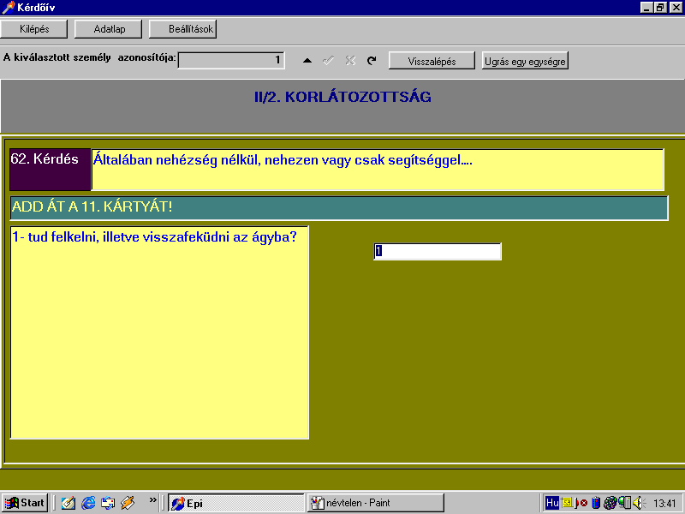
Beviteli mező
A kérdés szövege
A kérdés sorszáma

Fejezet cím
Felolvasandó szöveg
Utasítás a kérdezőnek

A kérdőív ablak nyomógombjai
Kilépés: Kilépés a programból az adatbázis lezárásával.
Adatlap: Az előzőekben részletezett Adatlap ablakhoz jutunk.
Beállítások: A program színeit állíthatjuk be vele.
Visszalépés: Egy kérdéssel visszalép.
Egy fejezet átugrása: Ha a kérdezett egy fejezetre nem akar válaszolni a nyomógomb segítségével ez a fejezet átugorható.

A kérdezés befejezése:
A kilépés nyomógomb használatakor vagy a kérdőív befejezése az Adatlap már említett alsó táblázatát kell kitölteni. A táblázat tartalmazza az adatfelvétel idejét és állapotát, valamint ha szükséges az újbóli megkeresés tervezett időpontját.

Az állapotok az alábbiak lehetnek:

Kód | Állapot megnevezése | Megjegyzés
0. | Sikeres interjú | Automatikusan a kérdőív sikeres kitöltése esetén a program állítja be
1. | Üres lakás
2. | Senki sincs otthon | Újabb kísérlet más időpontban: IDŐPONT
3. | A kérdezett nincs otthon | Újabb kísérlet más időpontban: IDŐPONT
4. | A kérdezett meghalt
5. | Válaszmegtagadó
6. | Válaszképtelen | A válaszképtelenség okának megnevezése
7. | Elköltözött | Az új címének feljegyzése
8. | Félbe maradt interjú | Újabb kísérlet más időpontban: IDŐPONT
9. | Egyéb

A rögzítés befejezésekor ezen adattábla kitöltése kötelező!

